**医学图像对比度拉伸实验**

**1 实验数据**

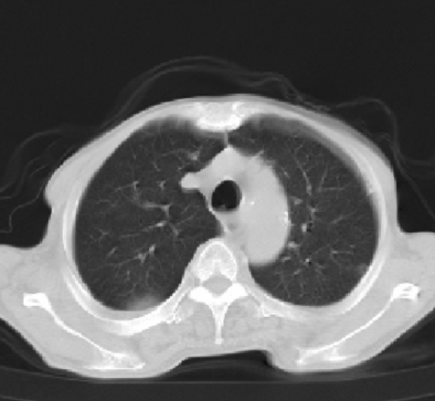

**2 实验内容**

1. **动态范围调整**

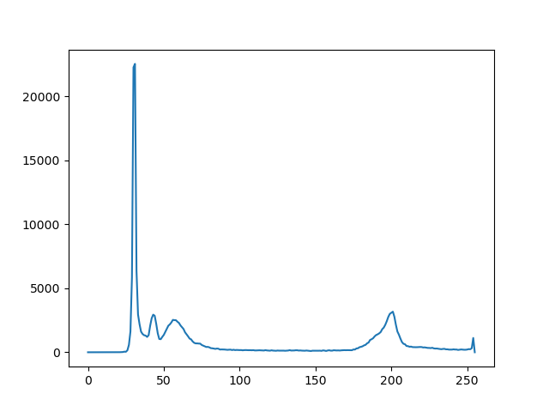

1. 肺部动态范围拉伸

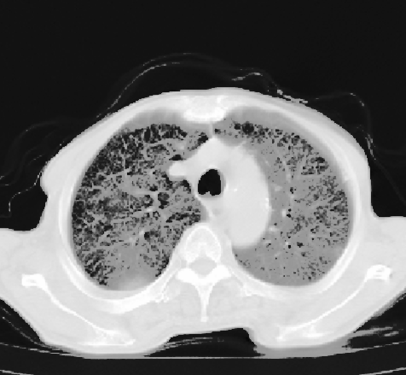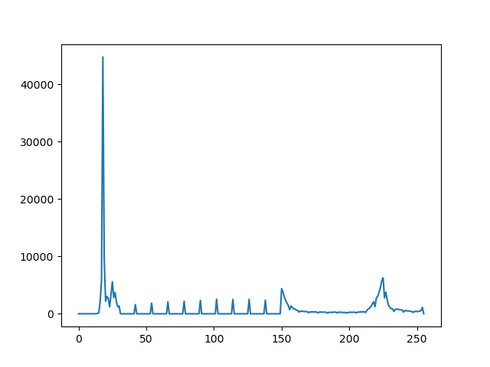

1. 肌肉动态范围拉伸

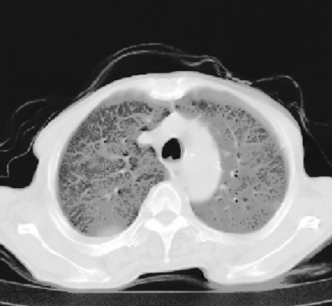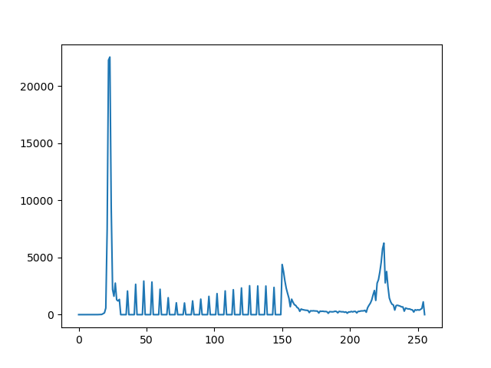

1. 骨骼动态范围拉伸

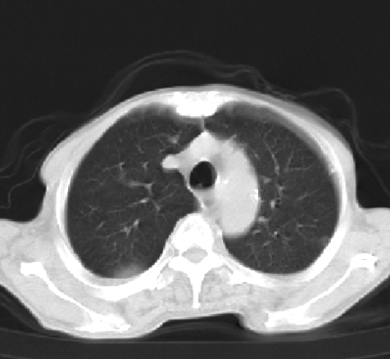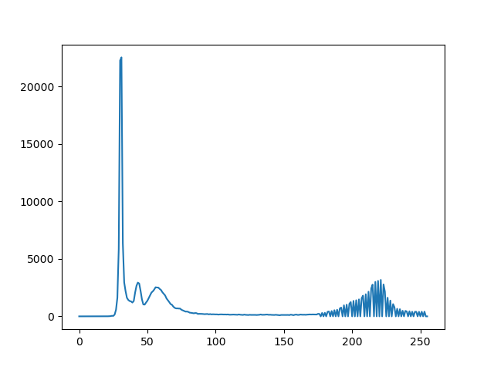

1. 肺部灰级窗开窗显示

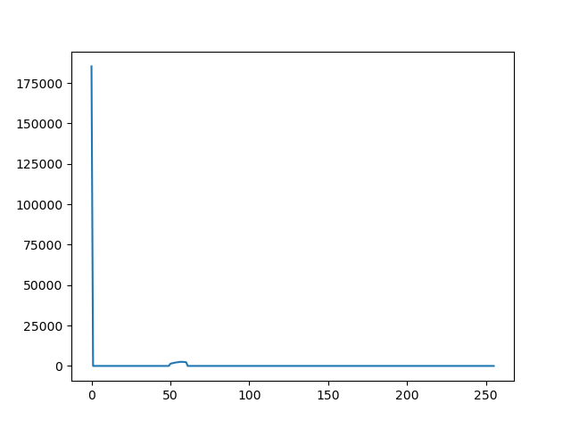

1. 肌肉灰级窗开窗显示

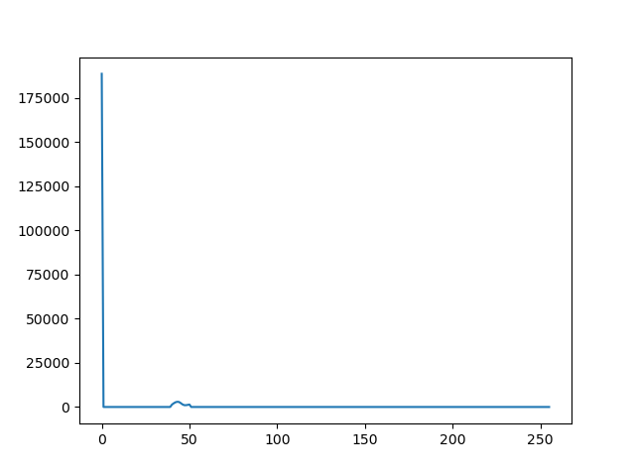

1. 骨骼灰级窗开窗开始

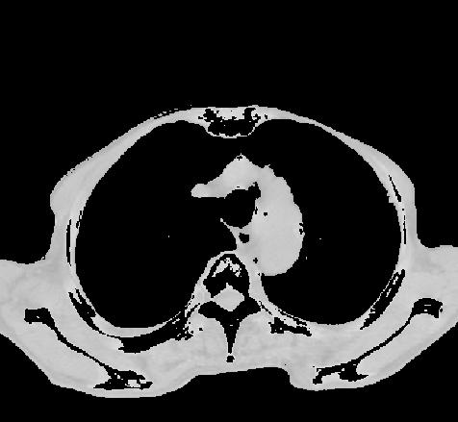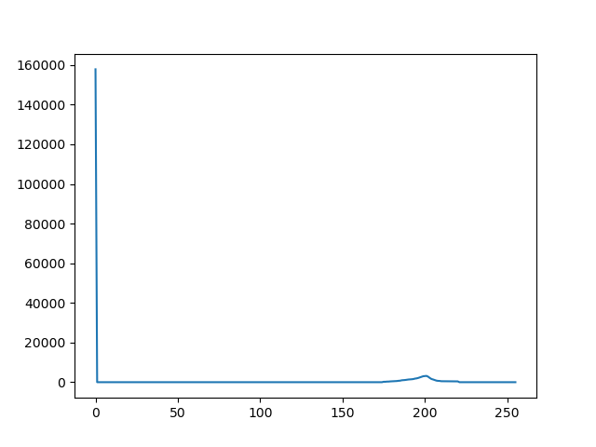

要求：各组织灰度范围根据灰度直方图自行确定

(2)图像LBP图像编码

1. 8邻域编码

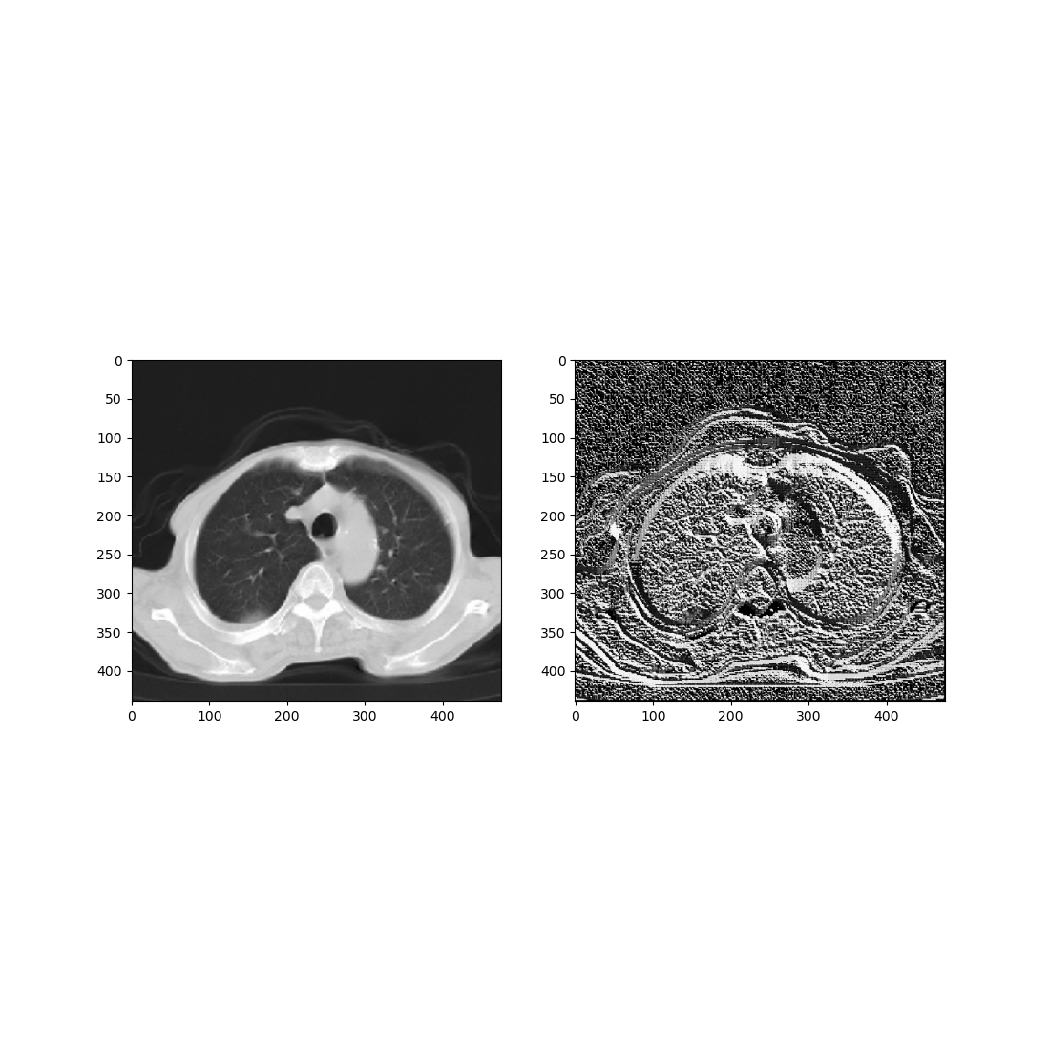

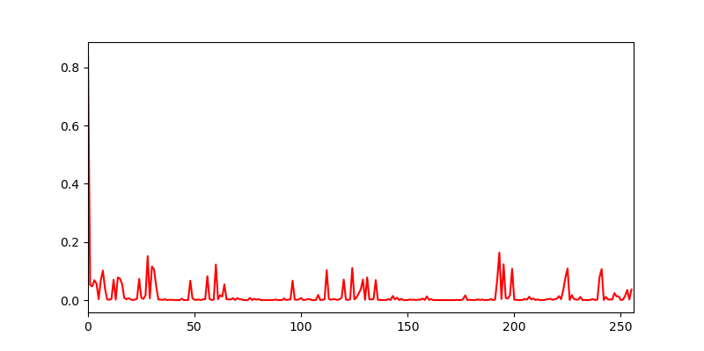

1. 半径为3的圆形领域编码(邻域像素灰度值采用双线性插值方式生成)

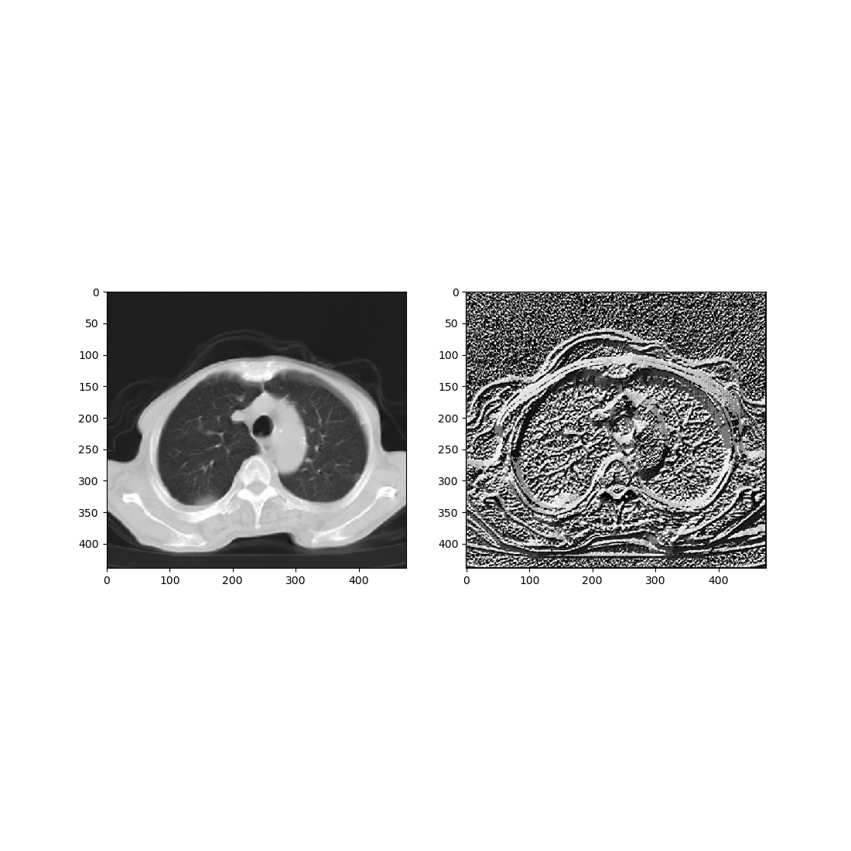

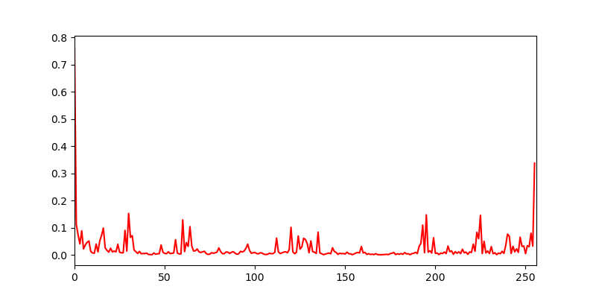

3实验报告内容

1. 实验目的

探究灰度图像动态范围拉伸以及灰度图像开窗等操作。动手实现LBP以及Circle-LBP。

1. 实验原理

动态范围拉伸：将想要探究的灰度图像范围进行拉伸，例如肺部取灰度值为50-60区域，将其拓展为30-150区域，其余的根据计算出的k1,k2以及b1,b2形成的分段函数进行映射，将其范围拓展后更好的观察区域内的病灶等信息。

图像开窗：将想要探究的灰度图像范围内的灰度值保持不变，其余的范围内的灰度值置位0。

LBP编码：

公式：

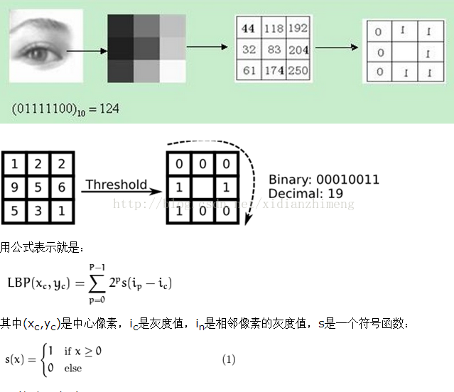其中（Xc，Yc）是中心像素，Ic是灰度值，Ip是相邻像素的灰度值

Circle-LBP：

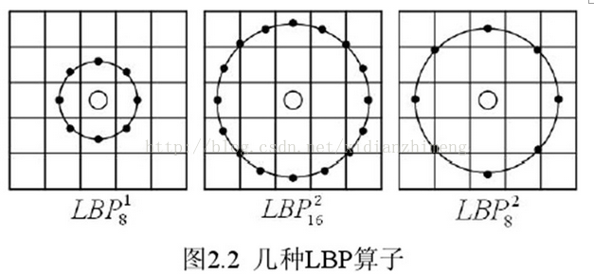将LBP中的邻域换位在半径为R上等分取p个pixels，再按照LBP的公式进行计算